学生开课通知：停课不停学，线上教学，等你来！
浙经院的同学们：
受疫情影响，我们将延期返校，在家休息的同时，请保持学习成长的状态噢。新学期的课程将在2月17日正式开启，我们将借用互联网+教学的模式进行线上教学，请同学们做好准备，设备+流量+电源+时间+心情=网课不断。
一、配合完成摸排工作
填写各分院下发的《学生情况摸排表》，确定是否具备线上学习条件。
二、三步助你走进网络课堂
第一步查课表。13日-14日，请进教务系统查询学生个人课表。课表存在二种状态，第一种是上课（标有红色字样换****），如左图显示，写有（换***）,表示这门课有换课信息，第2-4周，《管理数据分析》在清华在线网络平台上课。
第二种停课（标有红色字样停****或教学场地为校内的）。除上课时间点外，请特别注意上课周次、地点。如右图显示，写有（停***），表示这门课有停课信息，具体停课信息请在页面下方获取，如下长图。
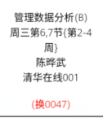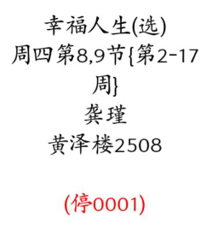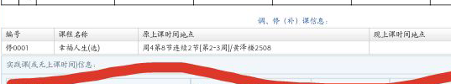
第二步找平台。对照《课表场地与网络平台对应表》,找到课程对应的网络平台，扫二维码下载APP或打开网页版，按表内说明注册登陆。找到自已的教学班级。
第三步点签到。13-14日，在各网络平台，跟各门课的老师签到。
三、敲黑板，讲重点
1.准时上下课，积极参与在线教学。
2.按要求完成教师布置的作业。
3.课程中不发布与上课无关的信息。
4.不能上课的，向任课老师请假。如缺课达1/3，将取消期末考试资格。
5.赴外校交流生先向本校班主任网络报到，再根据对方学校教学安排，另行通知。
6.原定于期初的选修课补退选、补考、重修、转专业，延后实施，请关注教务处网站通知。
7. 按校历，2月17日即为第二周的周一。
老师们为线上教学做了很多准备，期待正式开课。加油！
附件：《课表场地与网络平台对应表》学生用表

教务处
2020年2月10日

附件：《课表场地与网络平台对应表》学生用表
序号 | 教务系统简称 | 全称 | 网址 | 图标 | APP图标 | 学生帐号 | 初始密码 | 登陆问题 | 说明
1 | 清华在线 | 学校网络教学平台 | http://zyk.zjtie.edu.cn/meol/homepage/common/index.jsp | 校内平台  网络教学综合平台 |  | 学生学号 | zjjj2317 | 杨斌老师  QQ377821517 | 登入后  自动显示已加入的教学班级
2 | 省平台 | 浙江省高等学校在线开放课程共享平台 | http://www.zjooc.cn/ |  | 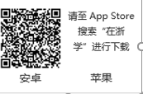 | 院校代码+_+学生的学号 （zjtie_xxxxxx） | 身份证号上的8位出生日期或8个8 | 通过注册手机找回密码 | 登入后  自动显示已加入的教学班级
3 | 职教云 | 云课堂智慧职教 | https://www.icve.com.cn/ |    | 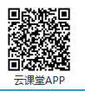 | 学生学号 | zjjjzyjsxy | 通过注册手机找回密码 | 登入后  自动显示已加入的教学班级
4 | 超星 | 超星一平三端智慧教学系统 | http://zjtie.fanya.chaoxing.com/ |  |  | 学生学号 | 123456 | 平台在线客服 | 登入后  自动显示已加入的教学班级
  
5 | 蓝墨云 | 蓝墨云班课 | https://www.mosoteach.cn/ | 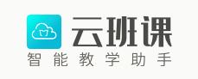 |  | 学生手机注册 |  |  | 《宝玉石投资实务》课程，关注264287代码
6 | 优学院 | 优学院2.0 | https://www.ulearning.cn |  |  | 学号（未注册过的同学） | 学号（未注册过的同学） | 刘芳俊，15325816512 | 登入后  自动显示已加入的教学班级
7 | 智慧职教 | 智慧职教MOOC | https://mooc.icve.com.cn/ |  |  | 学号 | zjjjzyjsxy | 通过注册手机找回密码 | 在MOOC-所有课程—搜索课程（如《网络营销》选择 汪永华 ）加入学习
8 | 慕课 | 中国大学MOOC（慕课） | www.icourse163.org |  |  | 注册手机号（或第三方平台微信、QQ等） | 手机短信登录验证码（或对应的微信、QQ密码） | 通过注册手机找回密码
9 | 微助教 | 微助教·精彩课堂好帮手 | https://www.teachermate.com.cn/classes |  |  | 学号 | 无，绑定微信 |  | 登入后  自动显示已加入的教学班级
10 | 爱课程 | 国家精品资源共享平台 | http://www.icourses.cn/sCourse/course_2834.html |  | 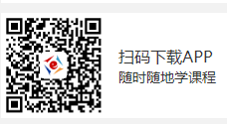 | 学号+姓名 | 无，免费公开 | 任课老师
11 | 产教融合 | 交通运输行指委产教融合平台 | http://cjrh.cfnet.org.cn/ | 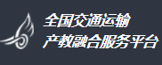 |  | 手机号注册 | 自己设定 | 任课老师
12 | E会学 | 安徽省网络课程学习平台 | http://www.ehuixue.cn/ |  | 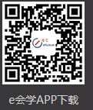 | 手机号注册 | 自己设定 | 任课老师

